16. týdenní plán 26. 1. - 30. 1. 2015 Jméno:
Předmět | Co projedeme? | Není pro mě překážkou: | Jak jsem to zvládl?
Český jazyk | Vzory rodu ženského (procvičování). | Za chvíl_ , na tabul_ , u škol_ ,  na židl_ , s konvem_ , maminkam_ | ☺ 😐 ☹
Matematika | Písemné násobení dvojciferným činitelem. | 756 4 238  . 40 . 30 | ☺ 😐 ☹
Vlastivěda | České země po husitských válkách. | Zikmund Lucemburský  Ladislav Pohrobek | ☺ 😐 ☹
Přírodověda |  |  | ☺ 😐 ☹
Anglický jazyk | p.uč. Dvořáková: Písemka na:  Is there/are there?  How many____ are there?  Minitest unit 11  p.uč.Madronová: Procvičujeme vazbu there is/there are. | p. uč. Dvořáková: Opakování  p.uč. Madronová: Dcv.: Opakujeme slovíčka - 7/1 . | ☺ 😐 ☹
Informatika | Výukové programy. |  | ☺ 😐 ☹

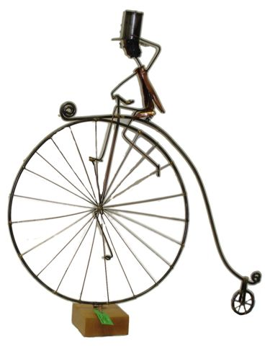
VE 4.A o KOLEČKO VÍC
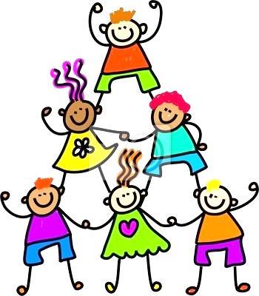

Heslo týdne: Už je to uděláno, už je to hotovo ☺

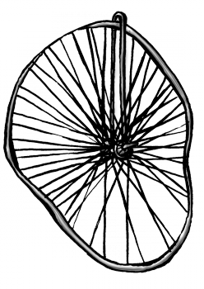  DŮLEŽITÉ: | PO – 4. vyuč. hodinu bude AJ!  ÚT – VLA – PROVĚRKA (Jan Hus), Bella a Sebastián (2. kapitola 2. části). TŘÍDNÍ KOLO RECITACE!  ST – VÝPRAVA ZA HUSITY DO TÁBORA  (7:30–16:00 – info úkolníček, prosím podpis!!!)  ČT – VYSVĚDČENÍ  PÁ – POLOLETNÍ PRÁZDINY  2.-6. 2. 2015 JARNÍ PRÁZDNINY
Moje vysněné jarní prázdniny: | 
Ve druhém pololetí bych vylepšil (-a):
PRÁVĚ ČTU:
……………………………………
podpis rodičů
Úspěšný poslední týden 1. pololetí
Vám přeje Vaše p. uč. Petra Zelenková ☺
P.S. Milí rodiče, připravte dětem pořádné odměny, protože tíhu, kterou jsem na ně naložila, vydržely a kdyby se náhodou nějaká známka nesetkala s libostí, věřte – je to jenom známka! ☺

